**Ecuații exponențiale**

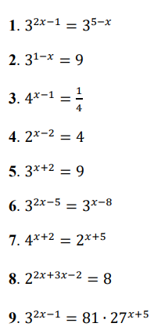**începători**